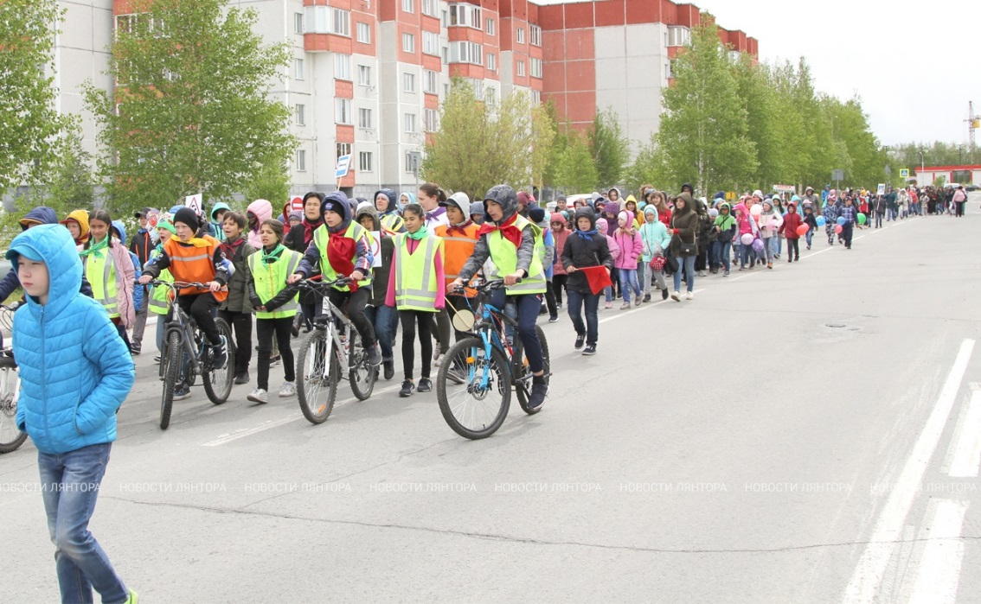

Ежегодно, в целях предупреждения дорожно-транспортных происшествий с участием детей и подростков, профилактики правонарушений и преступлений среди несовершеннолетних в июне проводится городская акция «Безопасные дороги – детям!». Участники акции – дети и подростки, посещающие лагеря с дневным пребыванием детей.

